DPTO DE CIENCIAS
PROF. HECTOR OLIVARES V
2020

GUIA DE TRABAJO PERSONAL

ASIGNATURA : BIOLOGIA CURSO : 1-NEM _____ PERIODO :Octubre

CONTENIDOS : El suelo y sus propiedades

OBJETIVO : Comprender la formación del suelo, sus propiedades (como color ,textura y capacidad
de retención de agua) y la importancia de protegerlo de la contaminación.

NOMBRE Y APELLIDO : __________________________________________

Instrucciones : Use los power point para responder la presente guía. Respuestas Breves

RESPONDA LAS SIGUIENTES PREGUNTAS

1.- La cantidad de vapor de agua en la atmósfera es variable y depende de causas naturales y por causas
humanas. INDICA 2 CAUSAS NATURALES Y 2 CAUSAS HUMANAS QUE PROVOCAN AUMENTO DE
VAPOR DE AGUA EN LA ATMOSFERA

2.- Que es el SMOG y cual es su composición química

3.- Porqué se afirma que uno de los animales más contaminantes de la atmósfera son rumiantes como por
ejemplo las vacas. Justifica

4.- Indica el proceso de la formación de suelos y los factores que intervienen en el.

5.-Indica en que consiste la biorremediación de los suelos y que tipos de organismos son útiles al proceso

6.- El suelo se estructura en capas o estratos con diferentes propiedades físicas, químicas y biológicas.
Estos estratos se denominan horizontes,y al conjunto de ellos se le llama perfil del suelo. El perfil de un
suelo corresponde a la sección que se vería al cortarlo desde la superficie hasta el sustrato rocoso, como
se observa en la siguiente imagen.

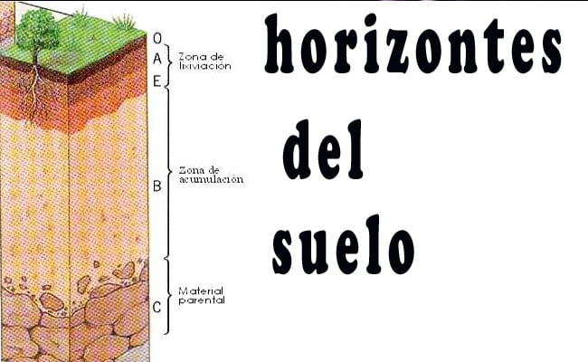

Indica las características de cada una de las zonas indicadas.

7.- Identifica las características de cada uno de los horizontes del suelo en orden descendente

8.- ¿Qué es la contaminación del suelo?

9.- Como se contamina el suelo?

10.-¿Qué es lo que más contamina el suelo?

11.- ¿Como afecta al ambiente a largo plazo?

12.- ¿Cómo lo podemos evitar?

13.-¿Cómo lo podemos resolver?

14.- Cuáles son las ciudades con más contaminación del suelo en nuestro país ¿

